UNIVERSIDAD PERUANA UNIÓN
Facultad de Ingeniería y Arquitectura · EP Ingeniería de Sistemas
Desarrollo de Aplicaciones Móviles
INFORME TÉCNICO: ACTIVIDAD AUTÓNOMA N.º 07
Documentación de endpoints, DTO y pruebas de conexión
Estudiante: Fabian Rodríguez Bazán
Curso: Desarrollo de Aplicaciones Móviles
Sesión: 07 (Unidad 2, Sesión 1)
Fecha: 01/10/2026
Repositorio: https://github.com/fabianrodriguez33/Pharma-Mobil

DATOS GENERALES
- Asignatura: Desarrollo de Aplicaciones Móviles
- Unidad: 2. Conectividad, CRUD REST y persistencia multiplataforma
- Sesión: 07 (Unidad 2, Sesión 1)
- Proyecto: PharmaMobil (pe.edu.upeu.pharmamobil)
- Rama Git: feature/ktor-client

PRODUCTO 1. CATÁLOGO DE ENDPOINTS
Documentación del contrato de servicios para el recurso Producto consumido por la aplicación KMP (URL base https://api.escuelajs.co):
N.º | Método | Ruta / Endpoint | Parámetros | Código Esperado | Descripción y Ejemplo de Respuesta
1 | GET | /api/v1/products | limit (Query Int), offset (Query Int) | 200 OK | Retorna la lista paginada de productos en JSON.
2 | GET | /api/v1/products/{id} | id (Path Int) | 200 OK / 404 Not Found | Retorna el detalle del producto solicitado por ID.
3 | POST | /api/v1/products/ | Body JSON (title, price, description, categoryId, images) | 201 Created / 400 Bad Request | Registra un nuevo producto en el servidor.
4 | PUT | /api/v1/products/{id} | id (Path Int), Body JSON | 200 OK / 400 Bad Request | Actualiza un producto existente de forma completa.
5 | DELETE | /api/v1/products/{id} | id (Path Int) | 200 OK | Elimina un producto del catálogo por su ID.

Actualmente la app implementa el endpoint 1 (ProductoApi.obtenerProductos); los demás quedan documentados para las siguientes sesiones.

PRODUCTO 2. DICCIONARIO DE DTO
Mapeo de transferencia de datos (ProductoDto) hacia el modelo de dominio (Producto):

Tabla de Mapeo
Campo JSON | Tipo en Kotlin (DTO) | Obligatorio | Valor por Defecto | Campo Dominio | Transformación / Regla de Negocio
id | Int | Sí | N/A | Producto.id | Conversión toLong().
title | String | Sí | N/A | Producto.nombre | Si está en blanco se usa "Sin nombre".
price | Double | Sí | N/A | Producto.precio | El dominio exige precio > 0; los productos inválidos se descartan en toDomainValidos().
description | String | No | "" | N/A | Se omite para mantener el dominio ligero.
images | List<String> | No | emptyList() | Producto.imagen | Se toma la primera imagen (o cadena vacía).
category | CategoriaDto? | No | null | N/A | Descarte del subobjeto de categoría.
N/A | Int | N/A | 0 | Producto.stock | La API no expone stock; se asigna 0 en la capa de datos.

Tabla de Mapeo: `CategoriaDto` (subobjeto `category`)
Campo JSON | Tipo en Kotlin (DTO) | Obligatorio | Valor por Defecto | Campo Dominio | Transformación / Regla de Negocio
id | Int | Sí | N/A | N/A | No se mapea al dominio.
name | String | Sí | N/A | N/A | No se mapea al dominio.

Los demás campos de category que envía la API (slug, image, creationAt, updatedAt) no están declarados en el DTO y se ignoran con ignoreUnknownKeys.

Fragmento del JSON Real devuelto por el servidor
[
{
"id": 2,
"title": "Classic Red Pullover Hoodie",
"slug": "classic-red-pullover-hoodie",
"price": 15,
"description": "Elevate your casual wardrobe with our Classic Red Pullover Hoodie. (...)",
"category": {
"id": 1,
"name": "nuevo",
"slug": "nuevo",
"image": "https://i.imgur.com/QkIa5tT.jpeg",
"creationAt": "2026-10-01T09:55:21.000Z",
"updatedAt": "2026-10-01T16:58:47.000Z"
},
"images": [
"https://i.imgur.com/1twoaDy.jpeg"
],
"creationAt": "2026-10-01T09:55:21.000Z",
"updatedAt": "2026-10-01T14:09:39.000Z"
}
]

Código Fuente del DTO y Mapper en Kotlin
@Serializable
data class ProductoDto(
val id: Int,
val title: String,
val price: Double,
val description: String = "",
val images: List<String> = emptyList(),
@SerialName("category") val categoria: CategoriaDto? = null
)
@Serializable
data class CategoriaDto(
val id: Int,
val name: String
)
fun ProductoDto.toDomain(): Producto = Producto(
id = id.toLong(),
nombre = title.ifBlank { "Sin nombre" },
precio = price,
stock = 0,
imagen = images.firstOrNull().orEmpty()
)
/** Descarta los productos que violarían los invariantes del dominio (p. ej. precio 0). */
fun List<ProductoDto>.toDomainValidos(): List<Producto> =
mapNotNull { dto -> runCatching { dto.toDomain() }.getOrNull() }

PRODUCTO 3. BITÁCORA DE PRUEBAS DE CONEXIÓN
N.º | Escenario de Prueba | Pasos Seguidos | Resultado Esperado | Resultado Observado | Conclusión / Impacto en la UI
1 | Éxito HTTP 200 (Carga Normal) | Red activa -> abrir "Catálogo" en el emulador Pixel 8. | 200 OK con JSON de productos. | Log: RESPONSE: 200. La cuadrícula muestra 10 productos con imagen y precio (Evidencias 1 y 2). | Estado Success. El usuario ve el catálogo; no hay mensaje de error.
2 | Error HTTP 404 (Recurso no existe) | Temporalmente se pidió GET /products como /productos con expectSuccess = true (código revertido después). | 404 Not Found y ClientRequestException. | Log: RESPONSE: 404 (Evidencia 4). | Estado Error. El usuario ve «No pudimos cargar los productos» y debajo: Client request(GET https://api.escuelajs.co/api/v1/productos?offset=0&limit=10) invalid: 404 . Text: {"message":"Cannot GET /api/v1/productos?offset=0&limit=10","error":"Not Found","statusCode":404}, con el botón «Reintentar».
3 | Sin Conexión / Modo Avión | Modo Avión activado con adb -> abrir "Catálogo". | UnknownHostException. | Log: failed with exception: java.net.UnknownHostException: Unable to resolve host (Evidencias 1 y 3). | Estado Error. El usuario ve «No pudimos cargar los productos» y debajo: Unable to resolve host "api.escuelajs.co": No address associated with hostname, con el botón «Reintentar» y el icono de nube tachada.
4 | Timeout de Conexión | Temporalmente requestTimeoutMillis = 1 ms (revertido después) -> abrir "Catálogo". | Excepción de tiempo agotado de Ktor. | Log: failed with exception: java.util.concurrent.CancellationException: Request timeout has expired (Evidencia 5). | Estado Error. El usuario ve «No pudimos cargar los productos» y debajo: Request timeout has expired [url=https://api.escuelajs.co/api/v1/products?offset=0&limit=10, request_timeout=1 ms], con el botón «Reintentar».
5 | JSON con Campo Nuevo / Desconocido | La API devuelve campos no modelados (slug, creationAt, updatedAt, category.slug, etc.). | ignoreUnknownKeys = true los ignora. | Deserialización correcta: los 10 productos se renderizan sin fallas (Evidencia 2). | Estado Success. El usuario ve el catálogo normal; no hay mensaje de error.

Nota: en la app los mensajes de error son el texto de la excepción (e.message) bajo el título «No pudimos cargar los productos». Los escenarios 2 y 4 se provocaron con modificaciones temporales del código, que no se incluyen en el repositorio.

PRODUCTO 4. EVIDENCIAS Y REPOSICIONAMIENTO GIT
- Entorno de pruebas: las pruebas de conectividad se ejecutaron exclusivamente en el entorno Android (Pixel 8), por restricciones de sistema operativo; no se incluyen capturas de iOS.
- Android Execution: ejecutado en emulador Android (Pixel 8) con la sección "Catálogo" (Evidencias 1 y 2).
- Manejo de Errores: probado con Modo Avión; UnknownHostException interceptada y mostrada con botón "Reintentar" (Evidencia 3); también se probaron el error 404 (Evidencia 4) y el timeout (Evidencia 5).
- Control de Calidad Git: repositorio actualizado en la rama feature/ktor-client.

EVIDENCIAS
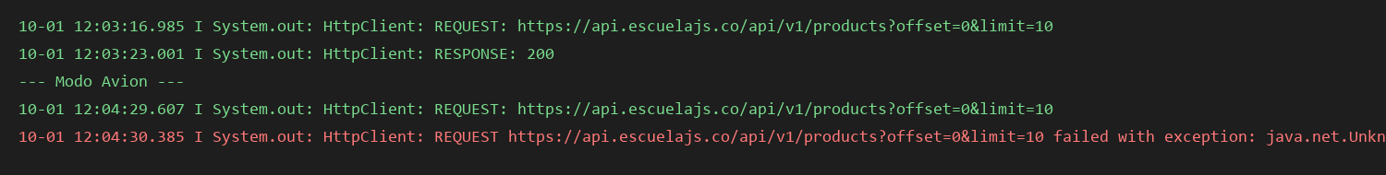
Evidencia 1. Log de Ktor: GET /products 200 y fallo UnknownHostException en Modo Avión.
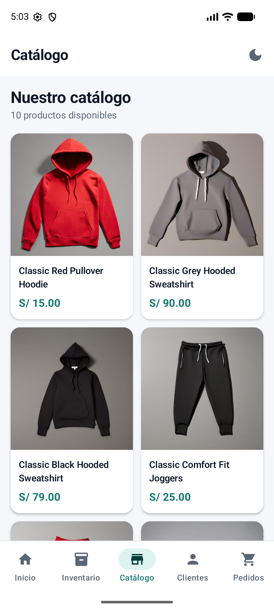
Evidencia 2. Catálogo cargado desde la API en el emulador Pixel 8.
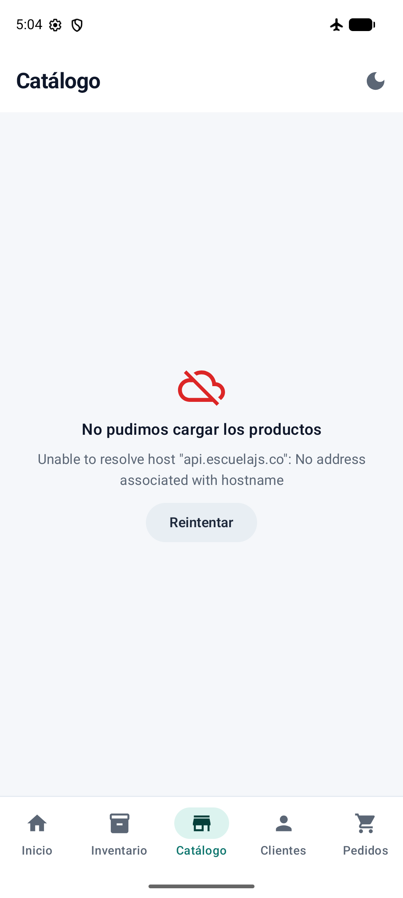
Evidencia 3. Estado de error en Modo Avión con botón «Reintentar».
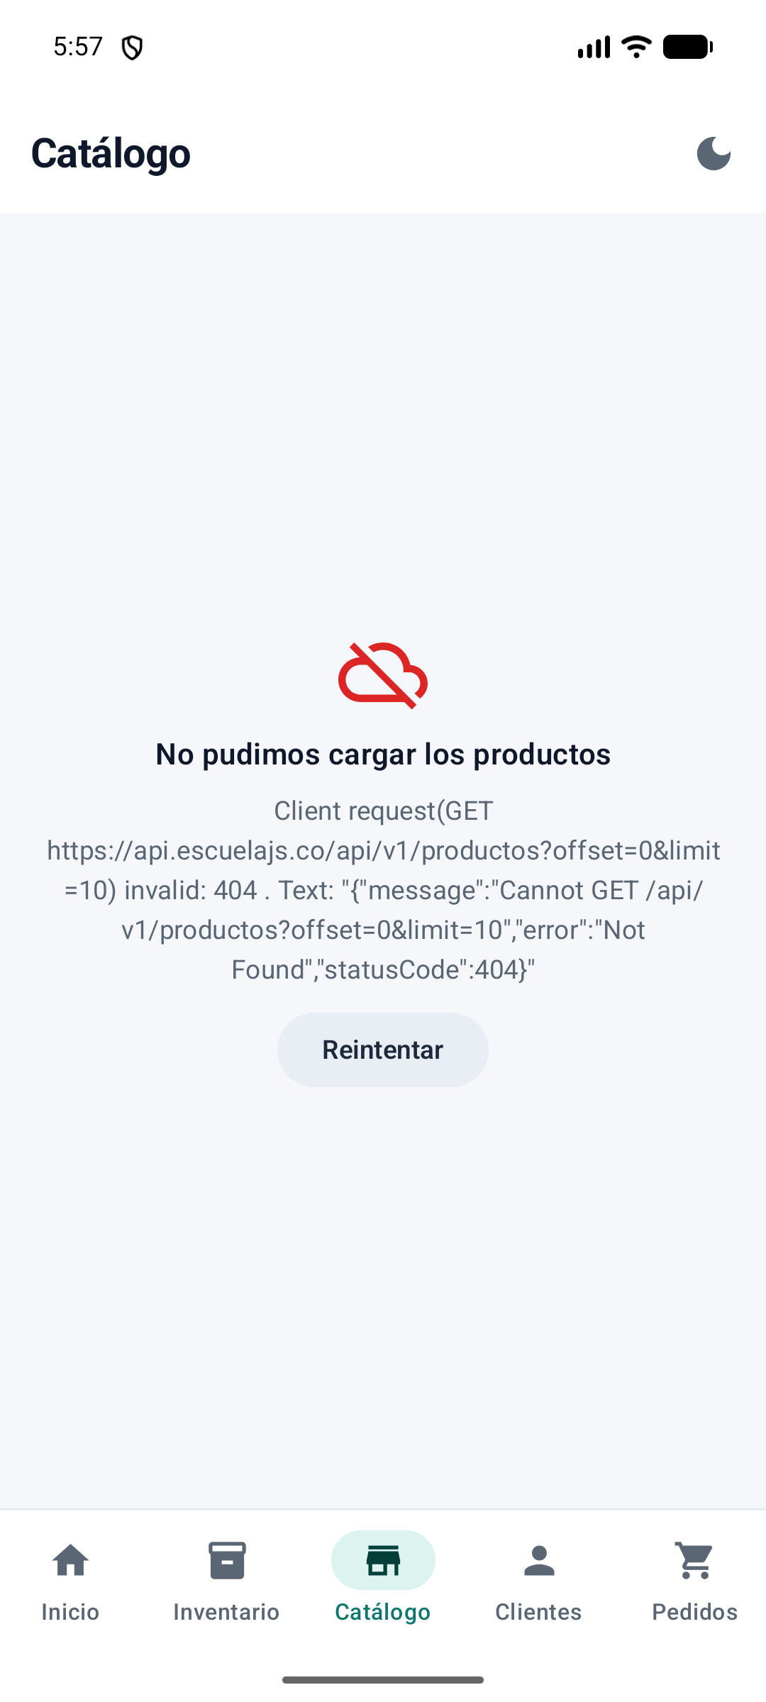
Evidencia 4. Error 404 (prueba temporal) con el mensaje mostrado al usuario.
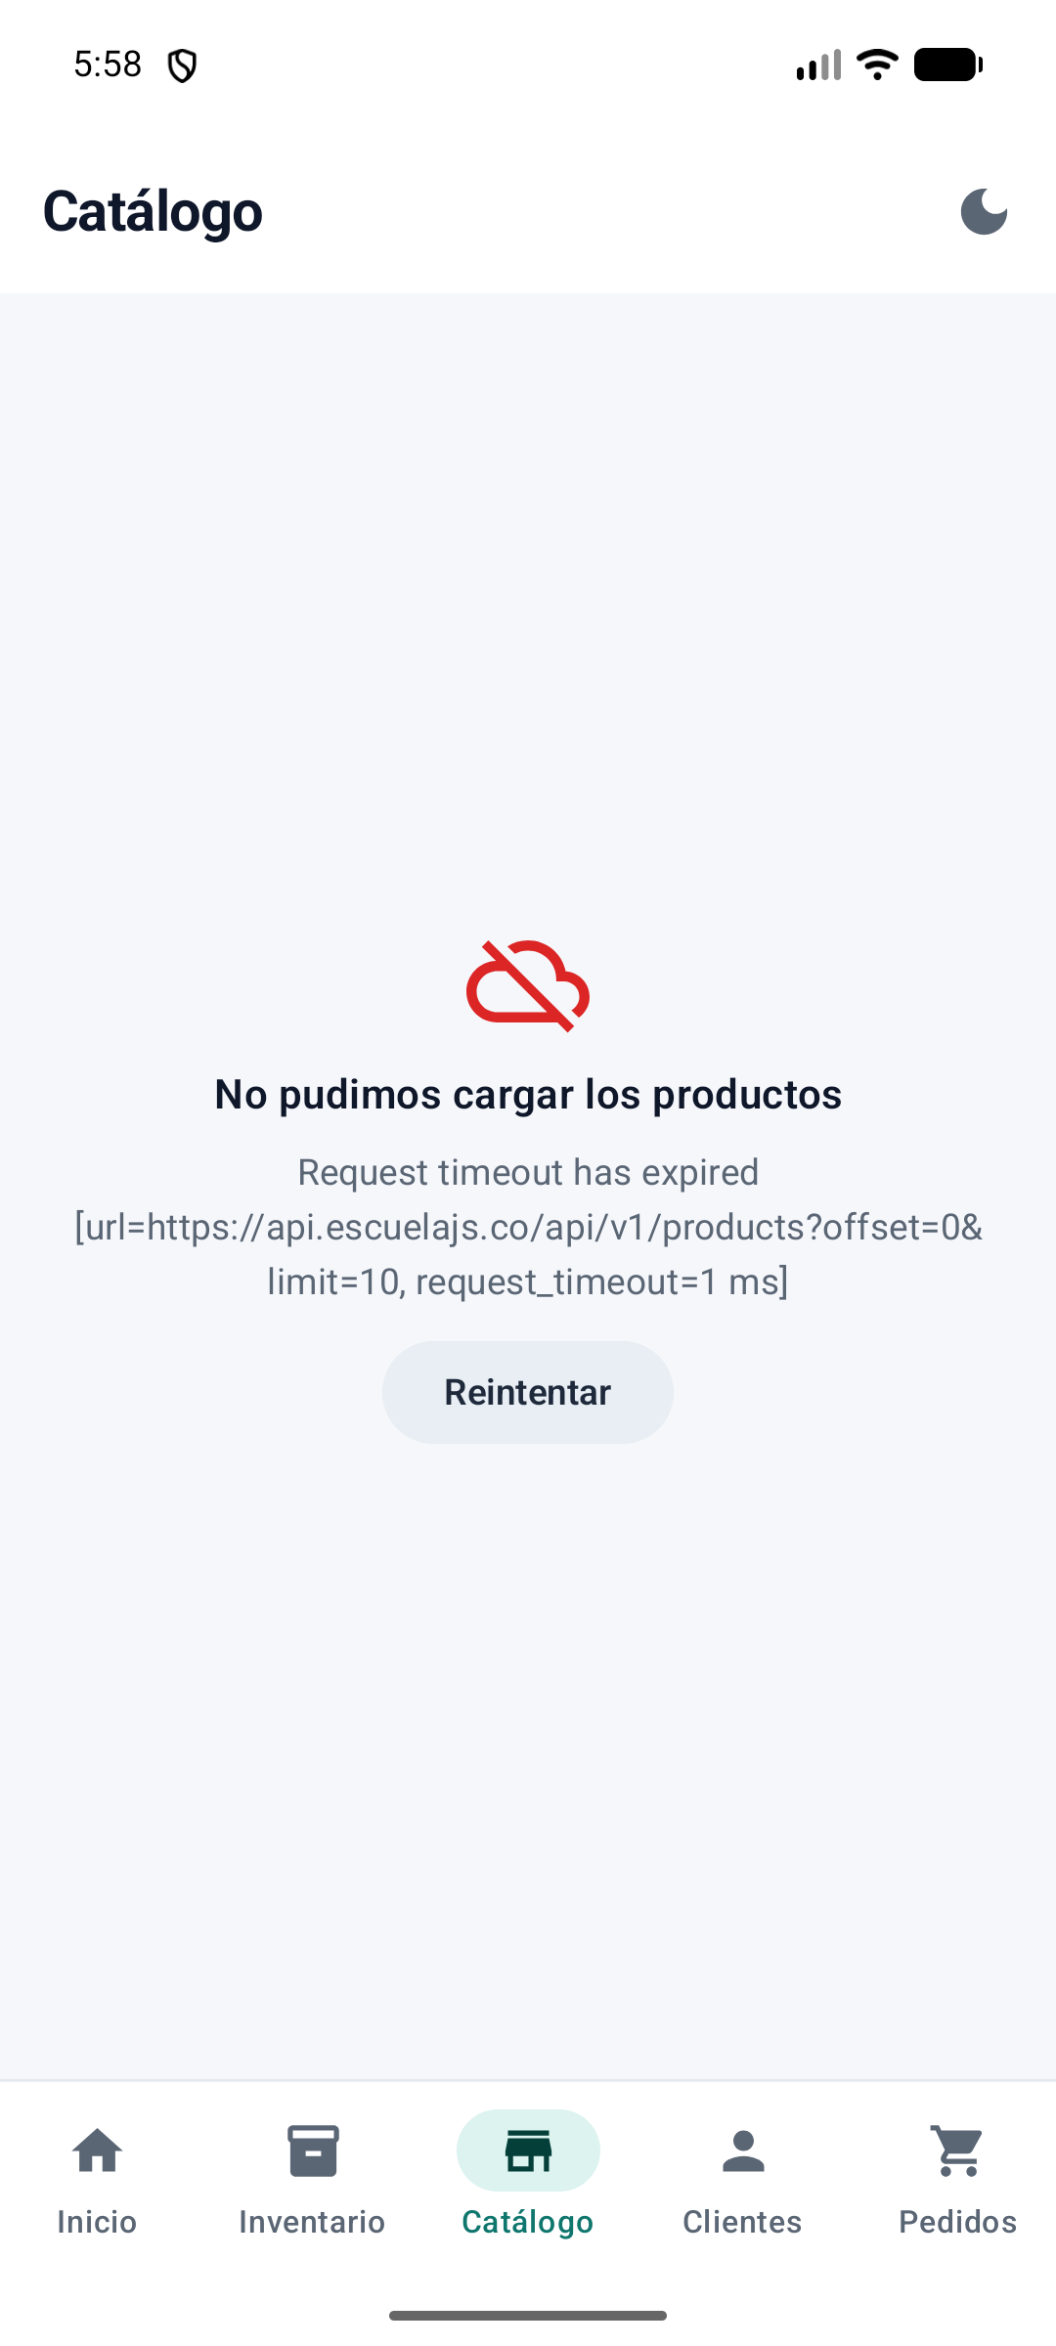
Evidencia 5. Timeout de 1 ms (prueba temporal) con el mensaje mostrado al usuario.

